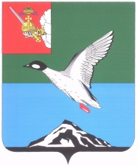

АДМИНИСТРАЦИЯ ЧЕРЕПОВЕЦКОГО МУНИЦИПАЛЬНОГО РАЙОНА

П О С Т А Н О В Л Е Н И Е

от 04.09.2017 № 2561
г. Череповец

Об установлении вида разрешенного использования земельного участка

В соответствии со статьей 37 Градостроительного кодекса Российской Федерации, Федеральным законом от 06.10.2003 № 131-ФЗ «Об общих принципах организации местного самоуправления в Российской Федерации», Правилами землепользования и застройки Малечкинского сельского поселения, утвержденными решением Совета Малечкинского сельского поселения от 15.09.2014 № 45, на основании заявления Бардаковой Инны Владимировны от 11.07.2017 № 2089

ПОСТАНОВЛЯЮ:
- Установить вид разрешенного использования земельного участка с кадастровым номером 35:22:0111025:2235, общей площадью 999 кв.м, расположенного по адресу: Вологодская область, Череповецкий район, Малечкинский с/с, п. Малечкино, «для ведения личного подсобного хозяйства».
- Опубликовать настоящее постановление в газете «Сельская новь» и разместить на официальном сайте Череповецкого муниципального района в информационно-телекоммуникационной сети Интернет.

Глава района Н.В. Виноградов

